Отчёт по тематическому развлечению
посвященному классику детской литературы А.Л.Барто
в старшей группе «Вишенка»

Замечательный детский поэт, классик детской литературы А.Л. Барто очень любила и хорошо знала маленьких детей. Она писала простым и понятным языком, по-другому высмеивала человеческие пороки. Сложно найти человека, не слышавшего про Таню, которая потеряла мячик или про мишку, которого уронили на пол. Агния Барто навсегда вошла в историю отечественной поэзии, как талантливейший автор детских стихов.
В честь рождения писательницы в нашей группе «Вишенка» прошло развлечение посвященное писательницы. Ребята инсценировали стихи, читали их наизусть, играли. Была организованна выставка работ на тему «Игрушки», оформлена книжная выставка «Девчонки и мальчишки у Барто в книжках».
Так, ценности, заложенные в дошкольном возрасте, влияют на гармоничное становление ребенка как полноценной личности.

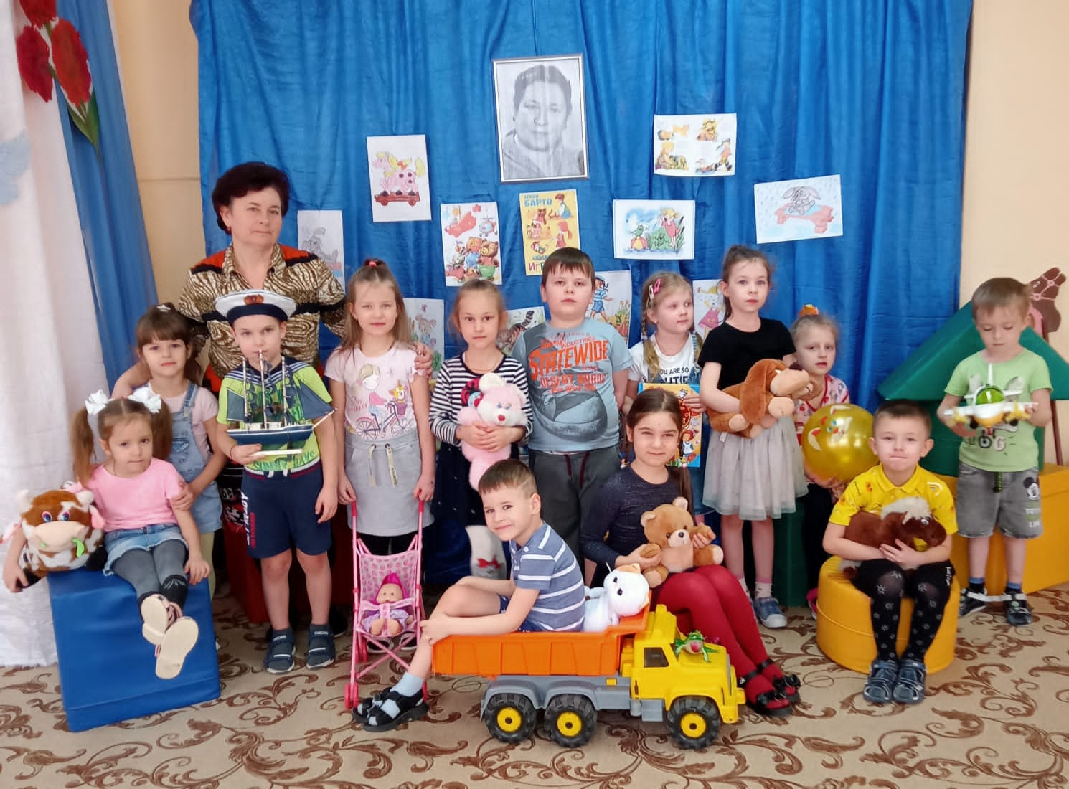

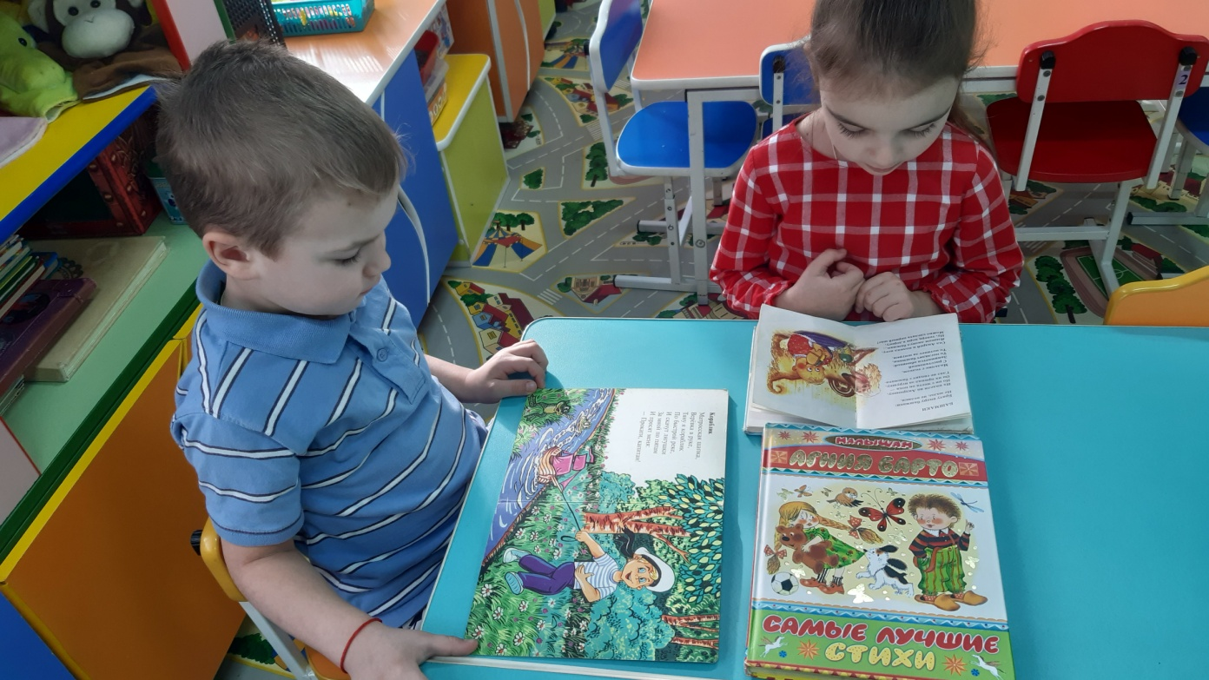
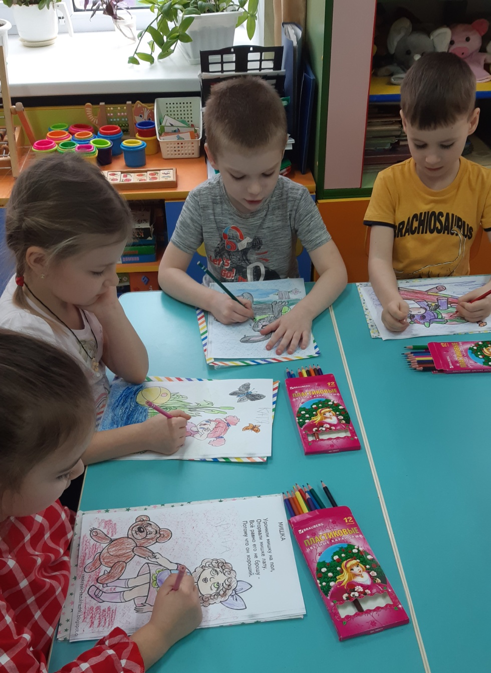

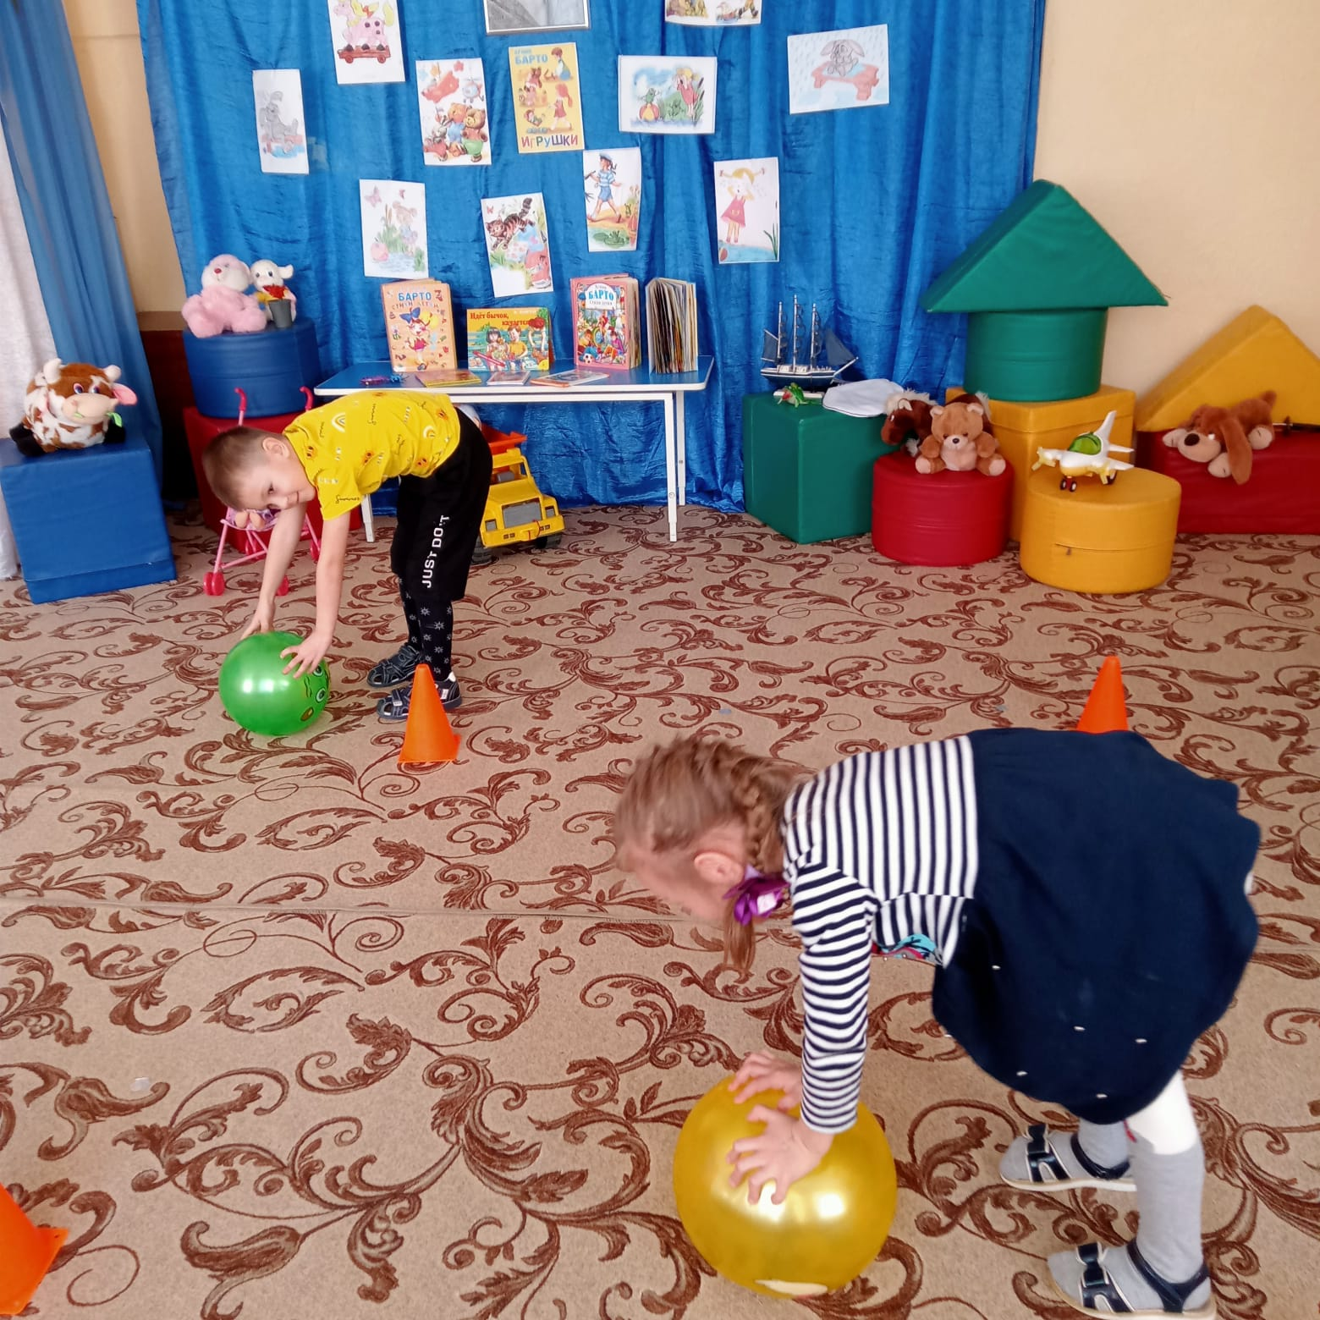
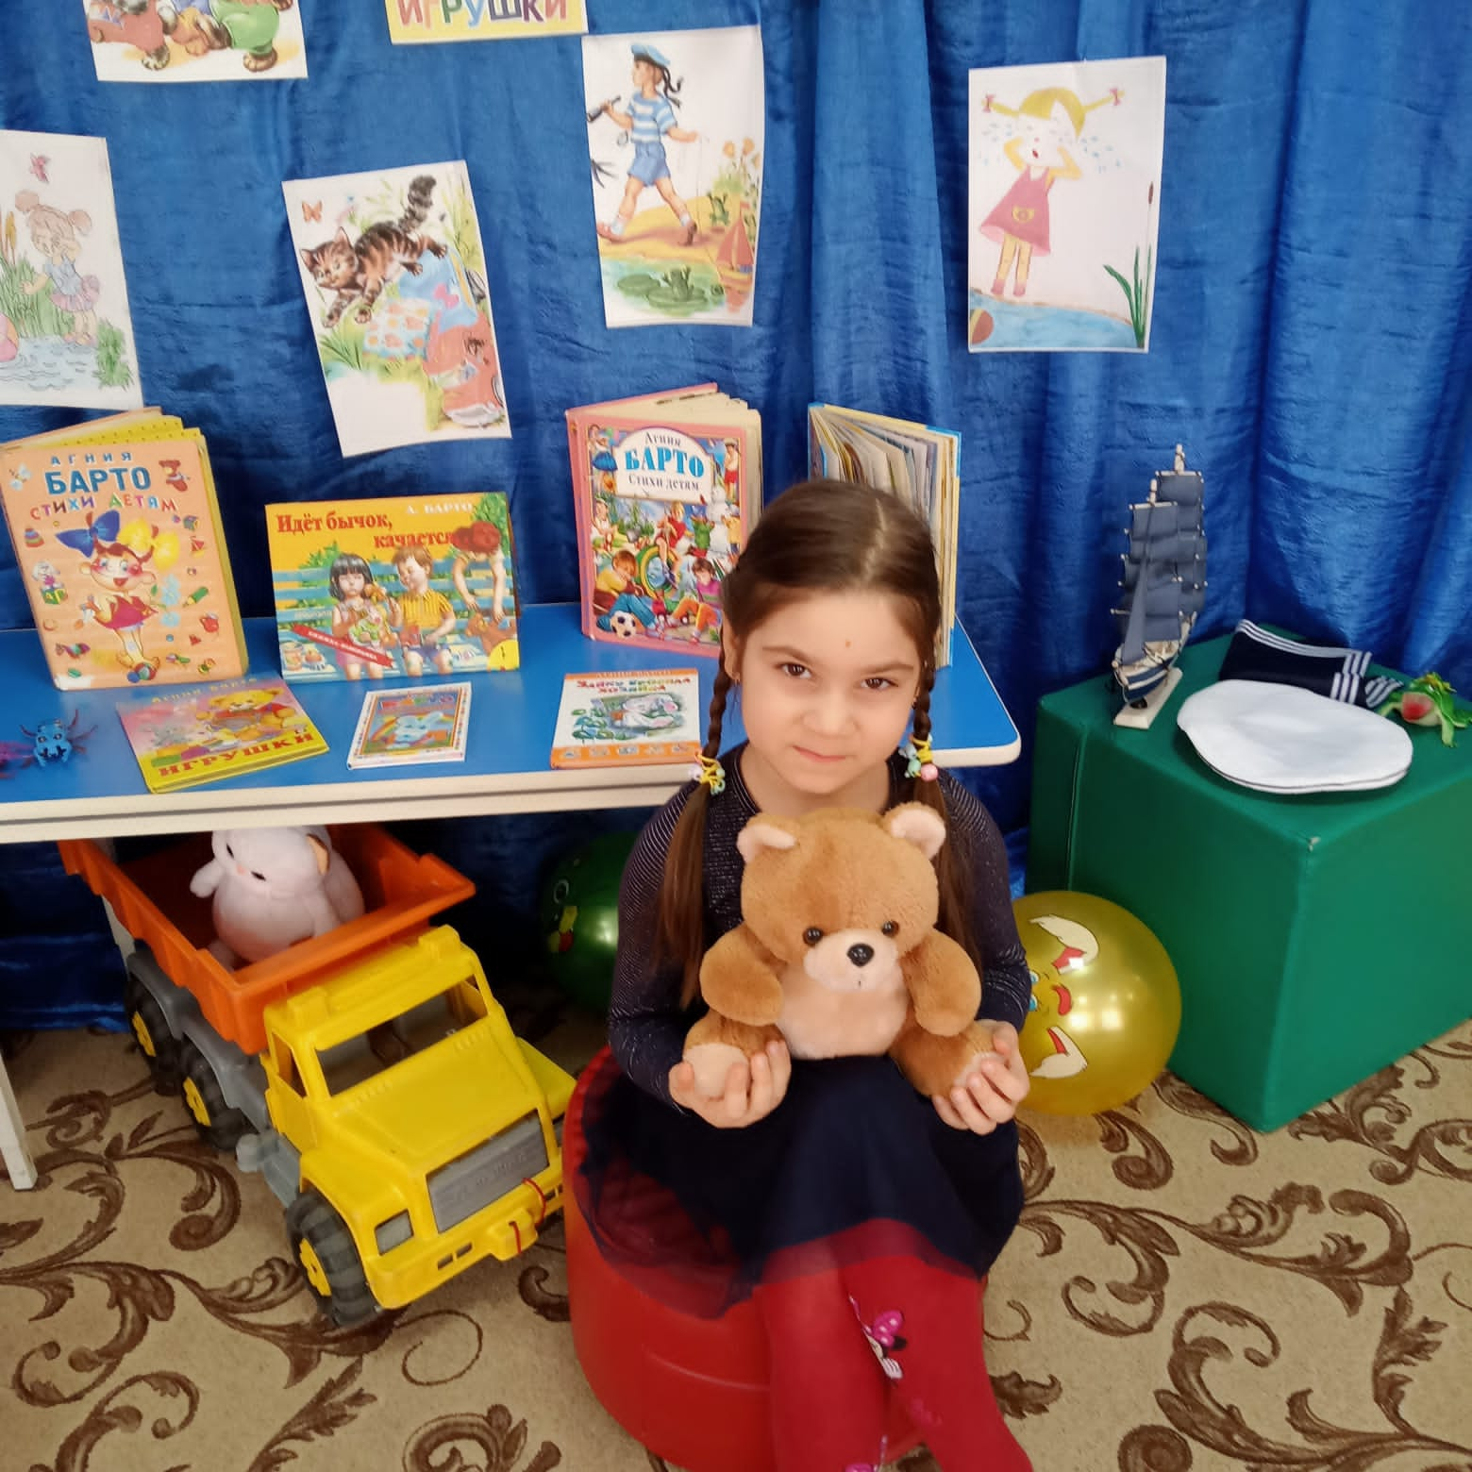
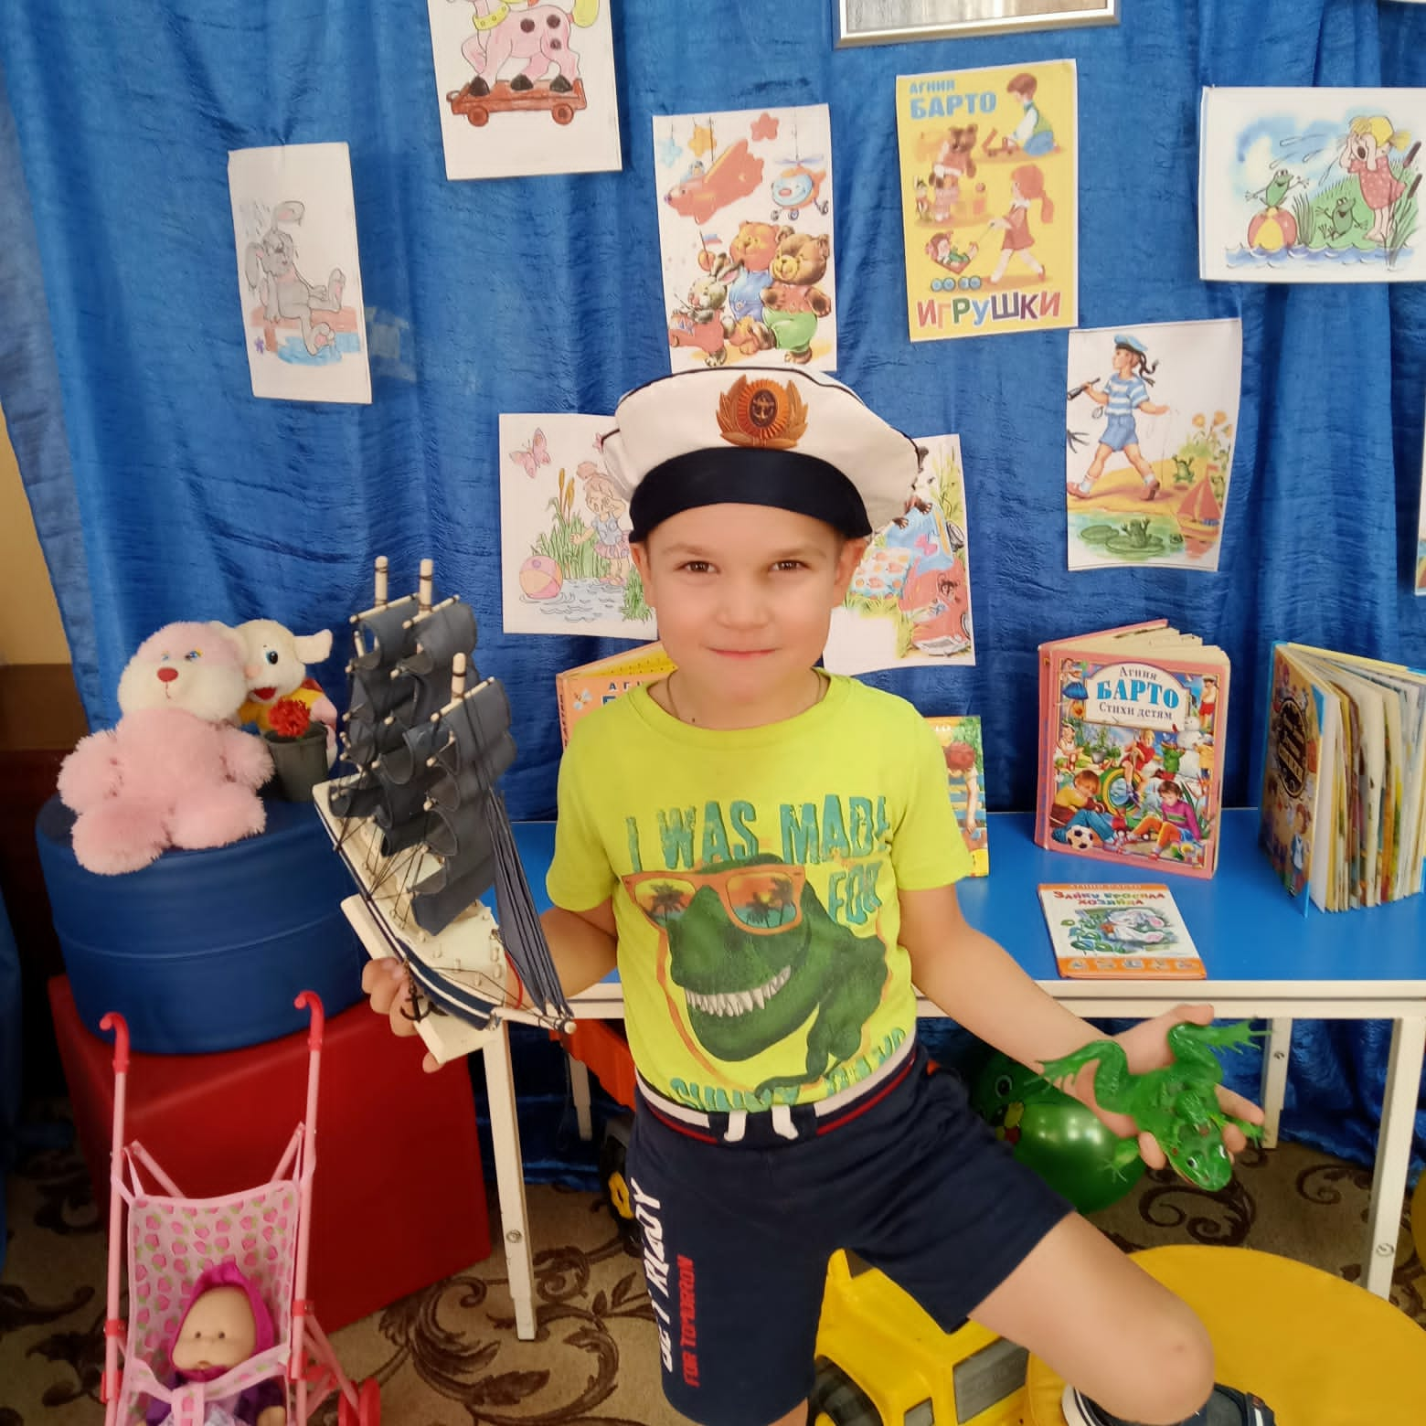

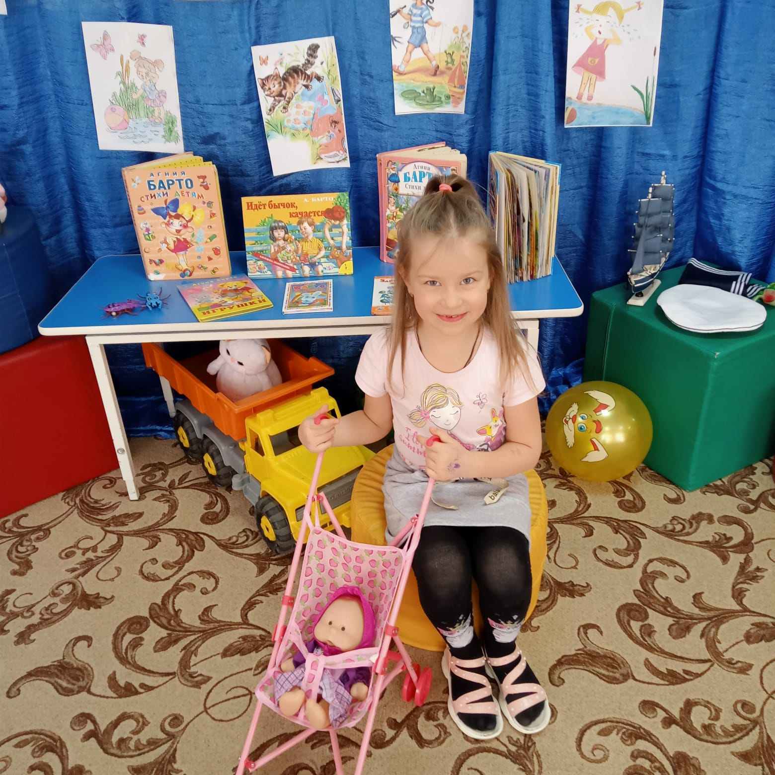
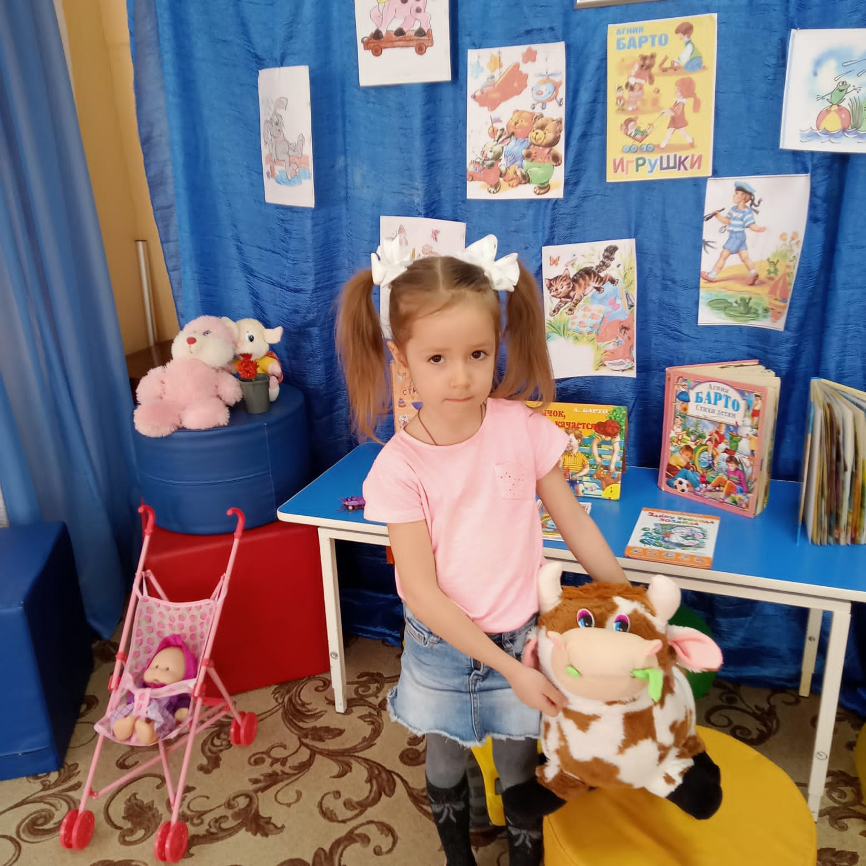
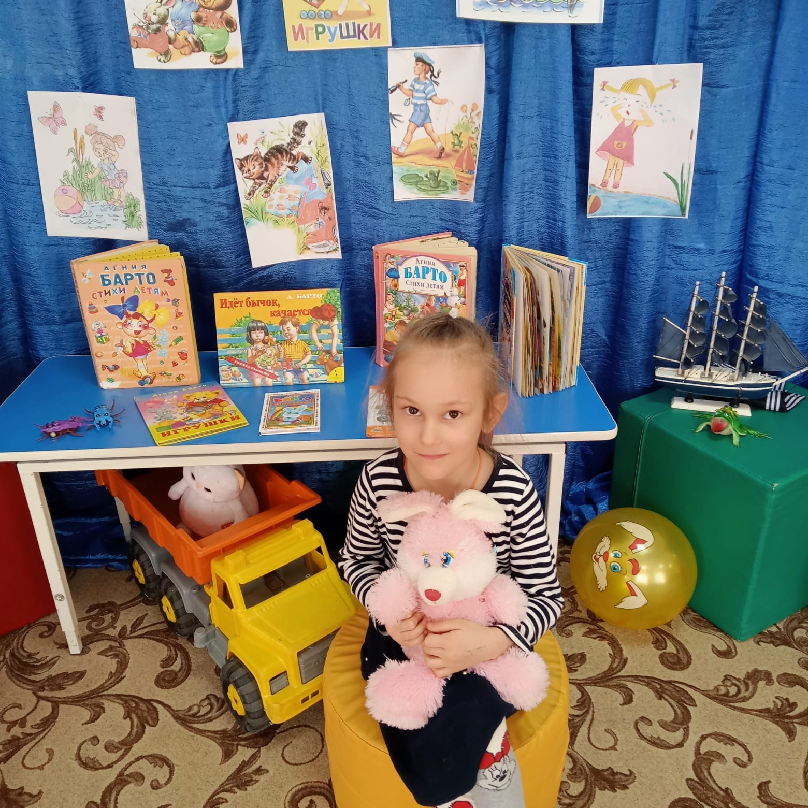
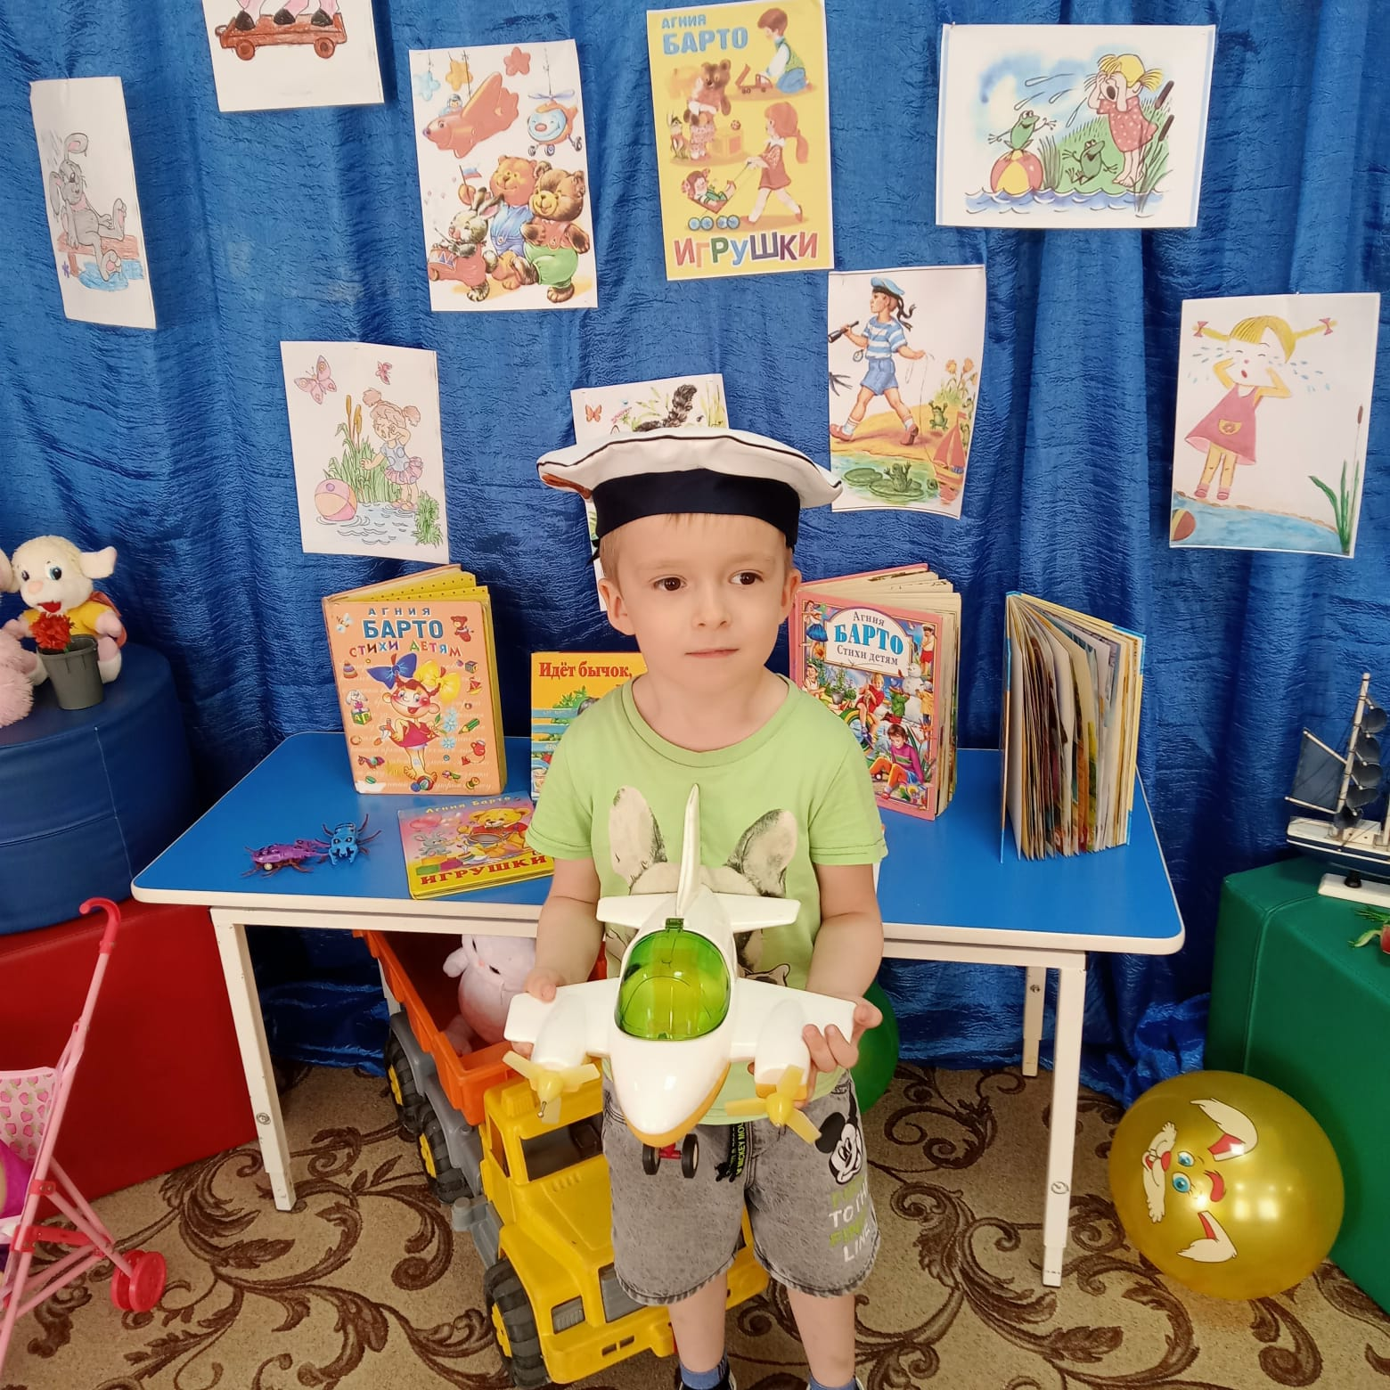
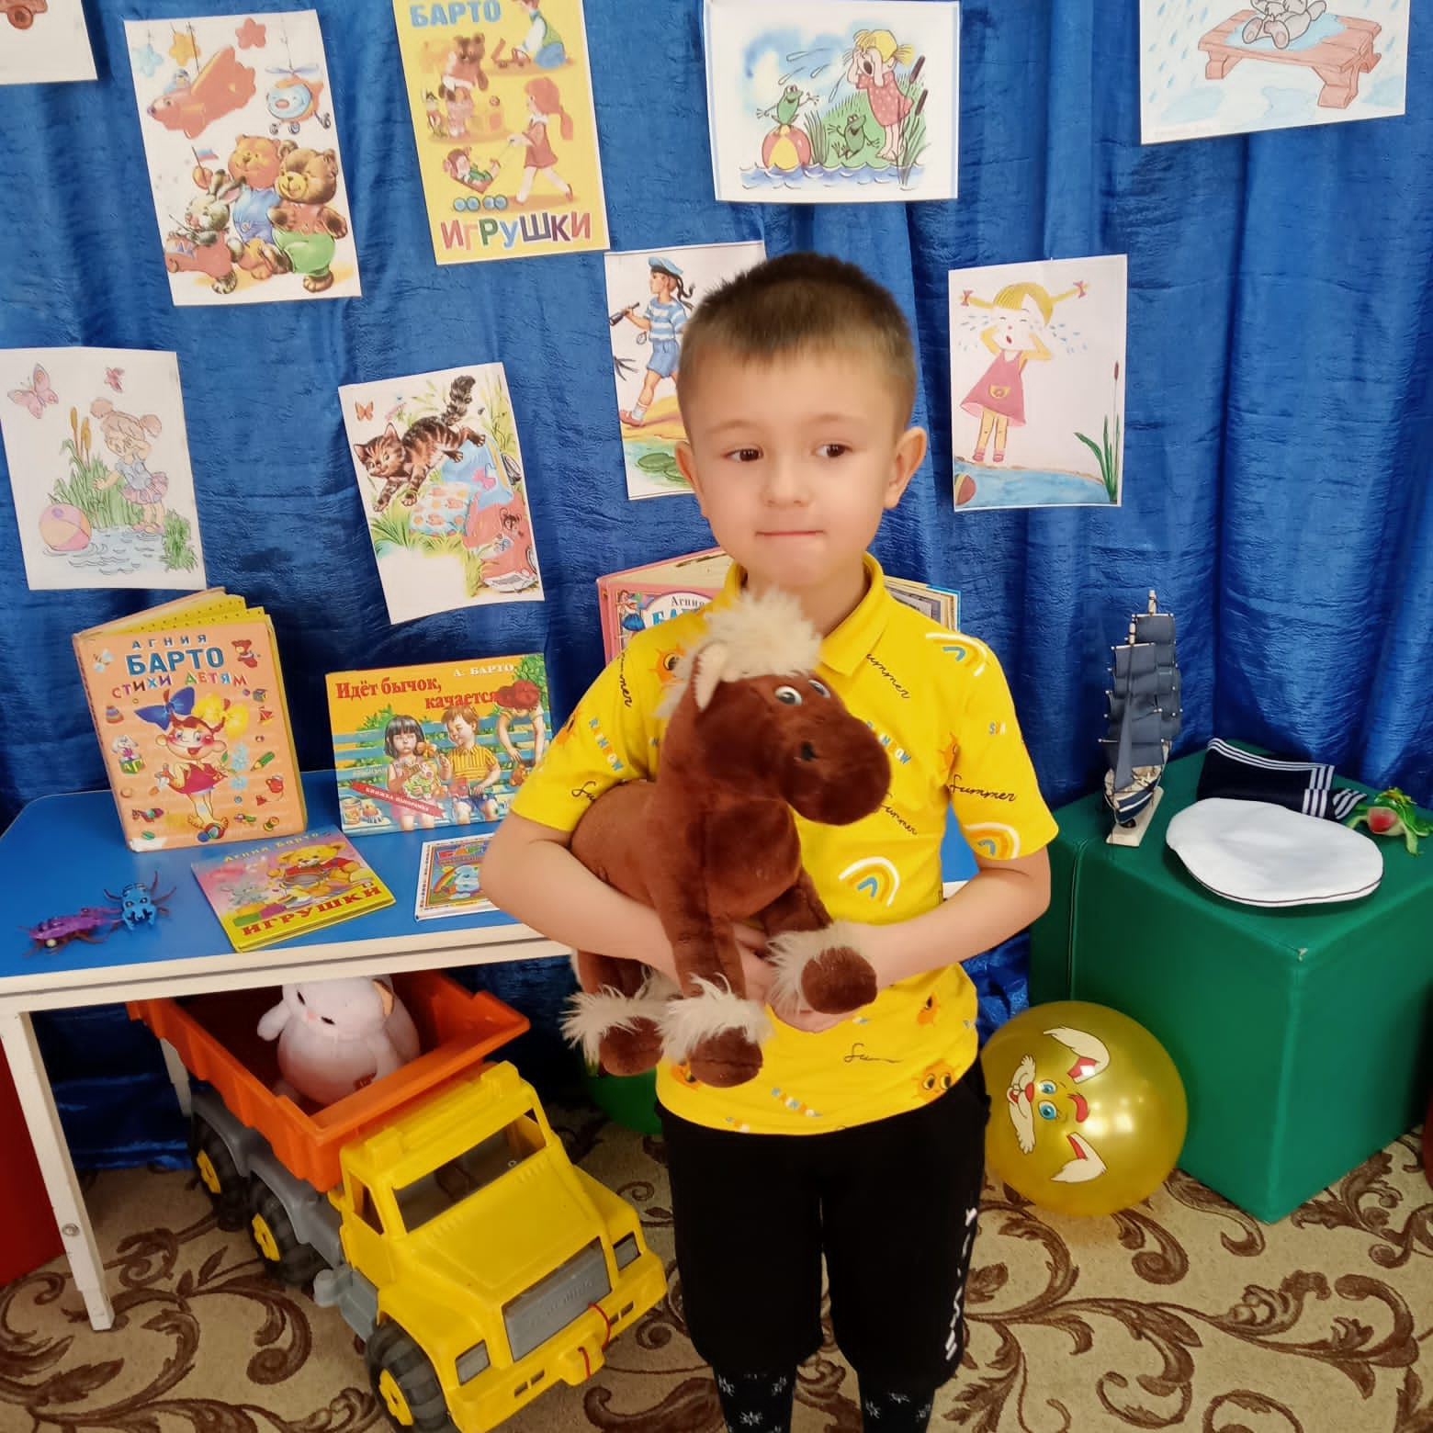
Спасибо за внимание!

